
財團法人罕見疾病基金會 南部辦事處
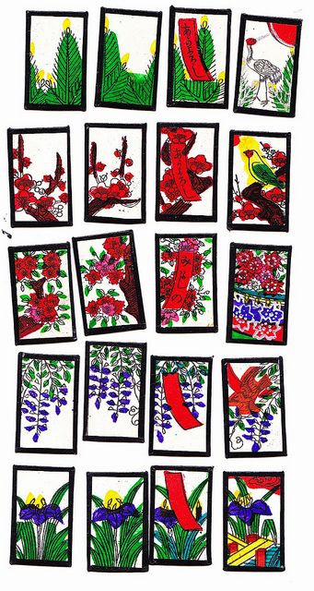
104年度【南區罕見疾病志工增能成長訓練】簡章

曾經有苦說不出;曾經心情混亂無法整理;曾經疲憊倦怠卻怎麼休息也不夠
曾經滿腔的熱忱，如今卻提不起勁
有這樣曾經的你，就讓牌卡說出你的內心、讓牌卡引導你表達
想要自我認識與了解，可以有更豐富多元與有趣的方法，邀請你一起，看見自己~
◎主辦單位：財團法人罕見疾病基金會
◎活動時間：104年10月17日（星期六）pm13:30~pm17:00
◎活動地點：財團法人罕見疾病基金會南部辦事處(高雄市民生一路206號9樓之3)
◎參加對象：具熱誠及願意貢獻時間於服務罕見疾病病友及家屬的社會大眾與本會志工
◎報名方式：請將報名表填妥後傳真至(07)229-9095或e-mail:ps22@tfrd.org.tw報名
◎報名期限：即日起至10月12日(一)止
◎聯絡窗口：(07)229-8311轉12洽本會南部辦事處 張僖珍社工員
◎志工特殊培訓課程表：
 | 課程名稱 | 課程內容 | 講師
1330-1345 | 學員報到 |  | 工作人員
1345-1515 | 從牌卡中看見自己 | 透過牌卡自我了解 | 張瓊方  諮商心理師  元品心理諮商所
1515-1530 | 休息一下
1530-1700 | 從牌卡中看見自己 | 運用牌卡探索內在 | 張瓊方  諮商心理師  元品心理諮商所
1700 | 賦歸
【104年度南區罕見疾病志工增能成長訓練報名表】
姓 名： | 飲食：□葷 □素
聯絡電話：
參加動機與期待： (請略述參加志工增能成長訓練的原因)

【交通方式】
◎汽車：中正交流道下：往高雄市區方向，走中正路遇復興路交叉路口左轉，進行約一公里遇民生路
復興路交叉路口即可。
◎公車路線：52、72號『高雄高商站』步行約5分鐘。36號『五福路口站』步行約2分鐘；下車後
沿復興一路直行，見民生一路右轉，中國信託銀行樓上。
◎捷運：信義國小站(3號出口)，步行約10-15分鐘。
◎投幣式平面停車場
位置：復興一路（中正三路與民生一路間）店家初鹿牧場旁、停車車格數：6格、開放時間：24H
計費方式：每小時30元
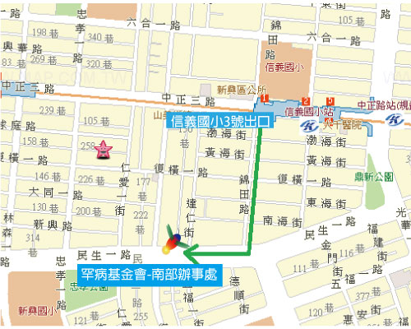
◎位置圖：

